Муниципальное дошкольное образовательное учреждение
детский сад «Тополёк»

Конспект занятия по речевому развитию
Описательный рассказ по картине «Зимний вечер»

Исполнитель: Воспитатель
Ильина
Анжела Ивановна

г.Мышкин

Конспект занятия
Образовательная область: речевое развитие.
Тема: «Описательный рассказ по картине «Зимний вечер»».
Возрастная группа: подготовительная группа, 6-7 лет
Цель: Учить составлять описательный рассказ по картине.
Задачи:
Образовательные задачи:
-Совершенствовать умение составлять описательный рассказ, называя характерные признаки картины подводить к составлению рассказа по картине.
-Формировать описательные умения у детей, умение составлять прилагательные, характеризующие зимнее время года.
-Закрепить умение подбирать слова для характеристики тех или иных качеств и признаков, систематизировать знания детей о способах словообразования.
-Учить согласовывать прилагательные и существительные в роде и числе.
Развивающие задачи:
-Активизировать в речи детей слова обозначающие качества и свойства предмета.
-Упражнять в умении образования ласковых слов.
-Обогащать словарный запас.
-Развивать память и умение рассказывать связно, полно, выразительно.
Воспитательные задачи:
-Воспитывать доброжелательность, умение слушать друг друга, помогать в случае затруднений.
Интеграция областей: Речевое развитие, познавательное развитие, физическое развитие, социально-коммуникативное развитие.
Словарная работа: Композитор, пейзаж, пейзажист.
Подготовительная работа: Наблюдение за погодой и природой на прогулке, беседы о зиме, чтение стихотворений, поговорок о зиме.
Методические приемы: загадывание загадок, игровые моменты, физ.минутка, беседа, образец рассказа воспитателя, рассказы детей, подсказки, дополнения, поощрения.
Оборудование: флэшноситель с произведением П.И.Чайковского «Времена года», музыкальный проигрыватель, доска, схематические картинки, картина «Зимний вечер», магниты, медальки-снежинки.

Ход занятия
1.Организационный момент
Мотивационный момент
-Ребята, давайте закроем глаза. Сейчас зазвучит музыка, а вы слушайте внимательно и попробуйте представить перед собой картину к этой музыке.
Включается музыка из альбома П. И. Чайковского «Времена года» на тему «Зима».
-Какая красивая музыка. Кто вспомнит композитора? Композитор – это кто? ( это сочинитель, автор музыкальных произведений)
Правильно. Композитор данного произведения Петр Ильич Чайковский и называется оно «Времена года».
– Какому времени года соответствует эта часть произведения? (зиме)
- Назовите-ка, ребятки,
Месяц в этой вот загадке:
Дни его — всех дней короче,
Всех ночей длиннее ночи.
На поля и на луга,
До весны легли снега.
Только месяц наш пройдет,
Мы встречаем Новый год. (Декабрь)
По счету первым он идет,
С него начнется новый год.
Открой скорее календарь,
Читай! Написано – …(Январь)
Снег мешками валит с неба,
С дом стоят сугробы снега.
То бураны и метели
На деревню налетели.
По ночам мороз силен,
Днем капели слышен звон.
День прибавился заметно.
Ну, так что за месяц это? (Февраль)
-Про что были загадки? Назовите по порядку зимние месяцы? Какой сейчас месяц?
– Какие зимние картины вы представили себе при прослушивании музыки?
-Давайте поиграем.
Физкультминутка
«Мороз»
Но вечер приближается (разведите руки в стороны,
Вьюга начинается (покачайте над головой руками из стороны в сторону).
Крепчает мороз (с усилием сожмите кулаки)
—Щиплет щеки, щиплет нос (пальцами слегка ущипните щеки и нос)
Руки стали замерзать (потрите ладони)
Надо их отогревать (подышите на ладони).
Вечер приближается (разведите руки в стороны)
Темнота сгущается.
Нам домой давно пора
—До свиданья! До утра! (помашите рукой на прощание).
Игра с мячом «Зимушка-зима»
( по броску ребенок называет слово, которое характеризует зимнее время года: морозная, снежная, волшебная, белоснежная, вьюжная, сказочная, ледяная, ясная …..)
2.Основная часть
Подготовка детей к описанию картины. Рассматривание картины.
-Ребята, мы прослушали музыкальное произведение «Зима», вы прекрасно представили это время года. А сейчас взгляните на доску. Что перед нами? (Картина)
-Какие картины вам знакомы? (ответы детей)
-Перед нами картина. Что на ней изображено? (Помощь детям в выделении признаков картины, обогащение словаря).

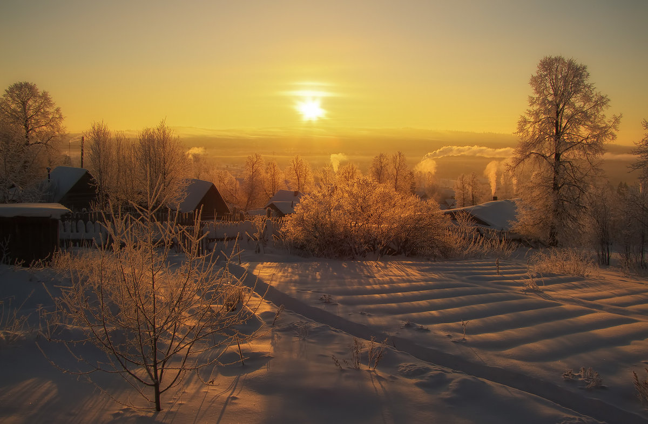

-Как называется картина, на которой изображена природа? (Пейзаж – это изображение природы). А кто рисует картины? (художник). А как вы думаете, как называют художника, который рисует именно пейзаж? (Пейзажист)
- Мы сегодня с вами будем описывать картину. Давайте рассмотрим внимательно, что на ней изображено.
-Какое время года изображено на этой картине? (Зима) Как вы определили, что это зимнее время года? (ответы). Правильно, зимой на улице холодно, везде лежит снег.
-А как можно описать снег на картине, какой он? ( белый, пушистый снег).
-Рассмотрим деревья и кустарники на картине, что вы можете о них сказать? (ответы, обобщение ответов: Все деревья, кусты и травы одели белый наряд, все окутано пушистым снегом).
-Что изображено на заднем плане картины? ( ответы детей: дома, небо, солнце садится, описание каждого элемента).
-А если солнце садится за горизонт, то, какое время суток наступает? (Вечер, вечернее).
-Какие краски использует художник, чтобы передать вечернее время?
-Давайте представим, а как на улице зимой в вечернее время? (холодно, морозно).
-Какие эмоции вызывает у вас картина?
-Как можно назвать картину? (Ответы детей. Предлагается выбрать подходящее название «Зимний вечер»).
-Составим с вами план, по которому будем составлять рассказ по картине.
(На доску вывешиваются схематические картинки последовательности рассказа)
-О чем расскажем сначала? (Название картины)
-Дальше расскажем как на улице в зимний вечер.(Холодно, какой воздух)
-О снеге, деревьях, изображении заднего плана.
-Общая оценка картины.
План для детей:
Название
1.

2. 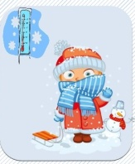-
---опт
-Описание погоды.
3.
Описание природы.
4.
Описание заднего плана картины.
5.
Описание общего впечатления, эмоций, которые вызывает картина.

-Мы составили общий план. Попробуем описать нашу картину.
Послушайте, мой описательный рассказ по картине, затем послушаем вас.
«Передо мной прекрасная картина «Зимний вечер». Всё в ней просто и бесподобно. Вечером зимой на улице холодно и морозно. Зима – волшебница. Великолепен вид зимней природы в вечернее время. Повсюду искрится, сверкает белый снег. Сучья и стволы, кусты и деревья, высокие травы опушились белым снегом. Вдалеке виднеются усыпанные снегом крыши домов. Из труб клубится дым. Вечернее небо чистое, солнце почти село за горизонт, лишь немного освещая природу. Художник передал на своём полотне красоту природы. Помог передать фантастическую красоту теплый желтый цвет, основной цвет картины. В природе всё утопает вечерних красках. Этот пейзаж вызывает восторг, теплые и приятные ощущения. Хочется побывать здесь и увидеть всё своими глазами».
-Понравился вам рассказ? Все постаралась описать? Теперь послушаем вас. Не забываем описывать все детали, цвета картины. Рассказ должен быть кратким и выразительным. Кто желает первым?
(Несколько детей составляют рассказ с помощью педагога с наводящими вопросами, указаниями, подсказками, в конце оценивание рассказов детей (хорошо рассказали, можно подробнее описать…, забыл рассказать про….., но затем вспомнил, молодцы)).
3.Заключительный этап.
Рефлексия
- Ребята, чей рассказ вам понравился больше? Почему?
- Давайте вспомним, чем мы сегодня занимались на занятии? Про какое время года говорили?
-Как называется картина, которую мы сегодня описывали? Что особенно понравилось на занятии? Что показалось вам трудным? Что с легкостью у вас получилось?
-Вы молодцы, хорошо справились с заданием, прекрасные рассказы у вас получились, вы постарались описать все детали картины, передать «настроение» зимнего вечера. За вашу работу и снежная зима вам передает медальки - снежинки.

